运输异常流程对比：改造前 vs 改造后
远川物流 · 一票货的最后一公里 · 依据现场调度访谈与案例包
图 1 改造前：异常与查单流程（现状）
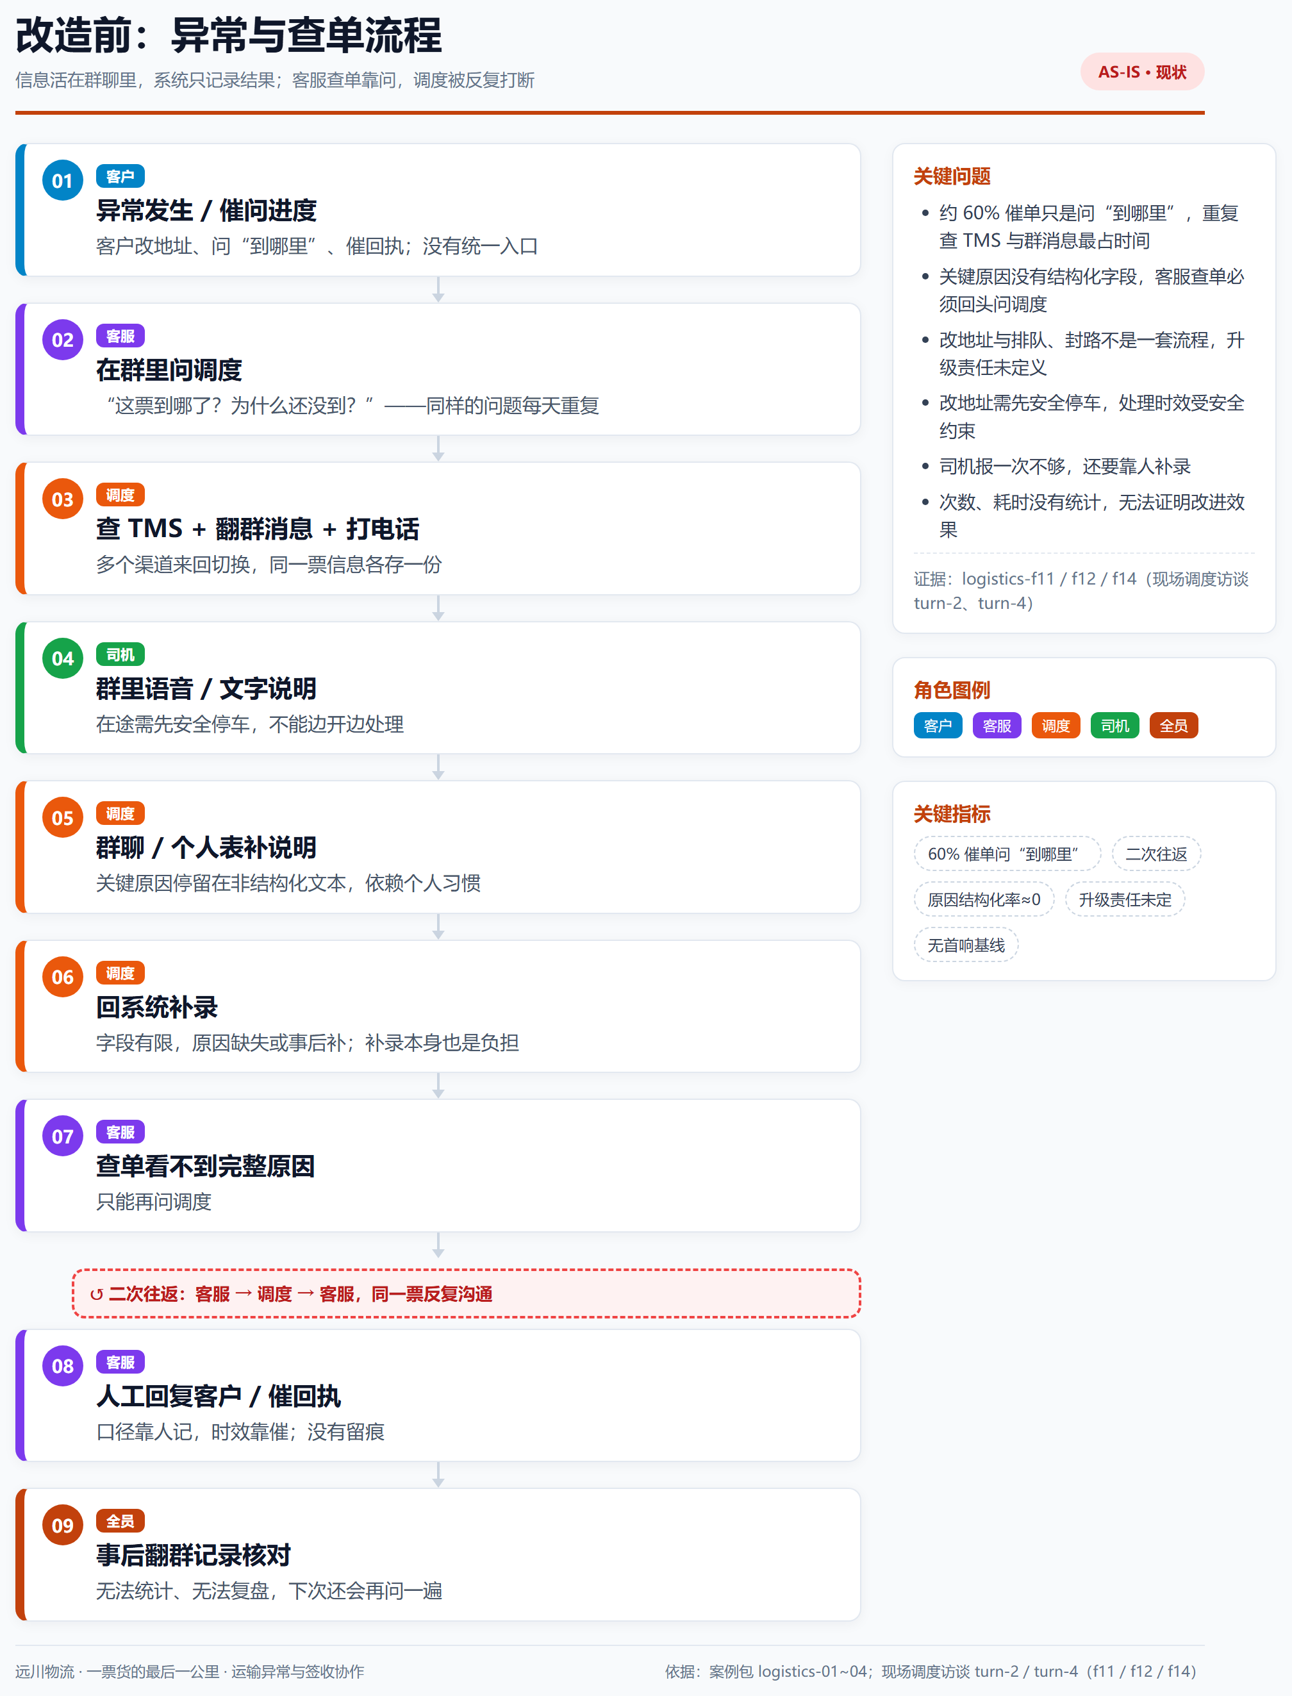
图 2 改造后：异常与查单流程（目标）
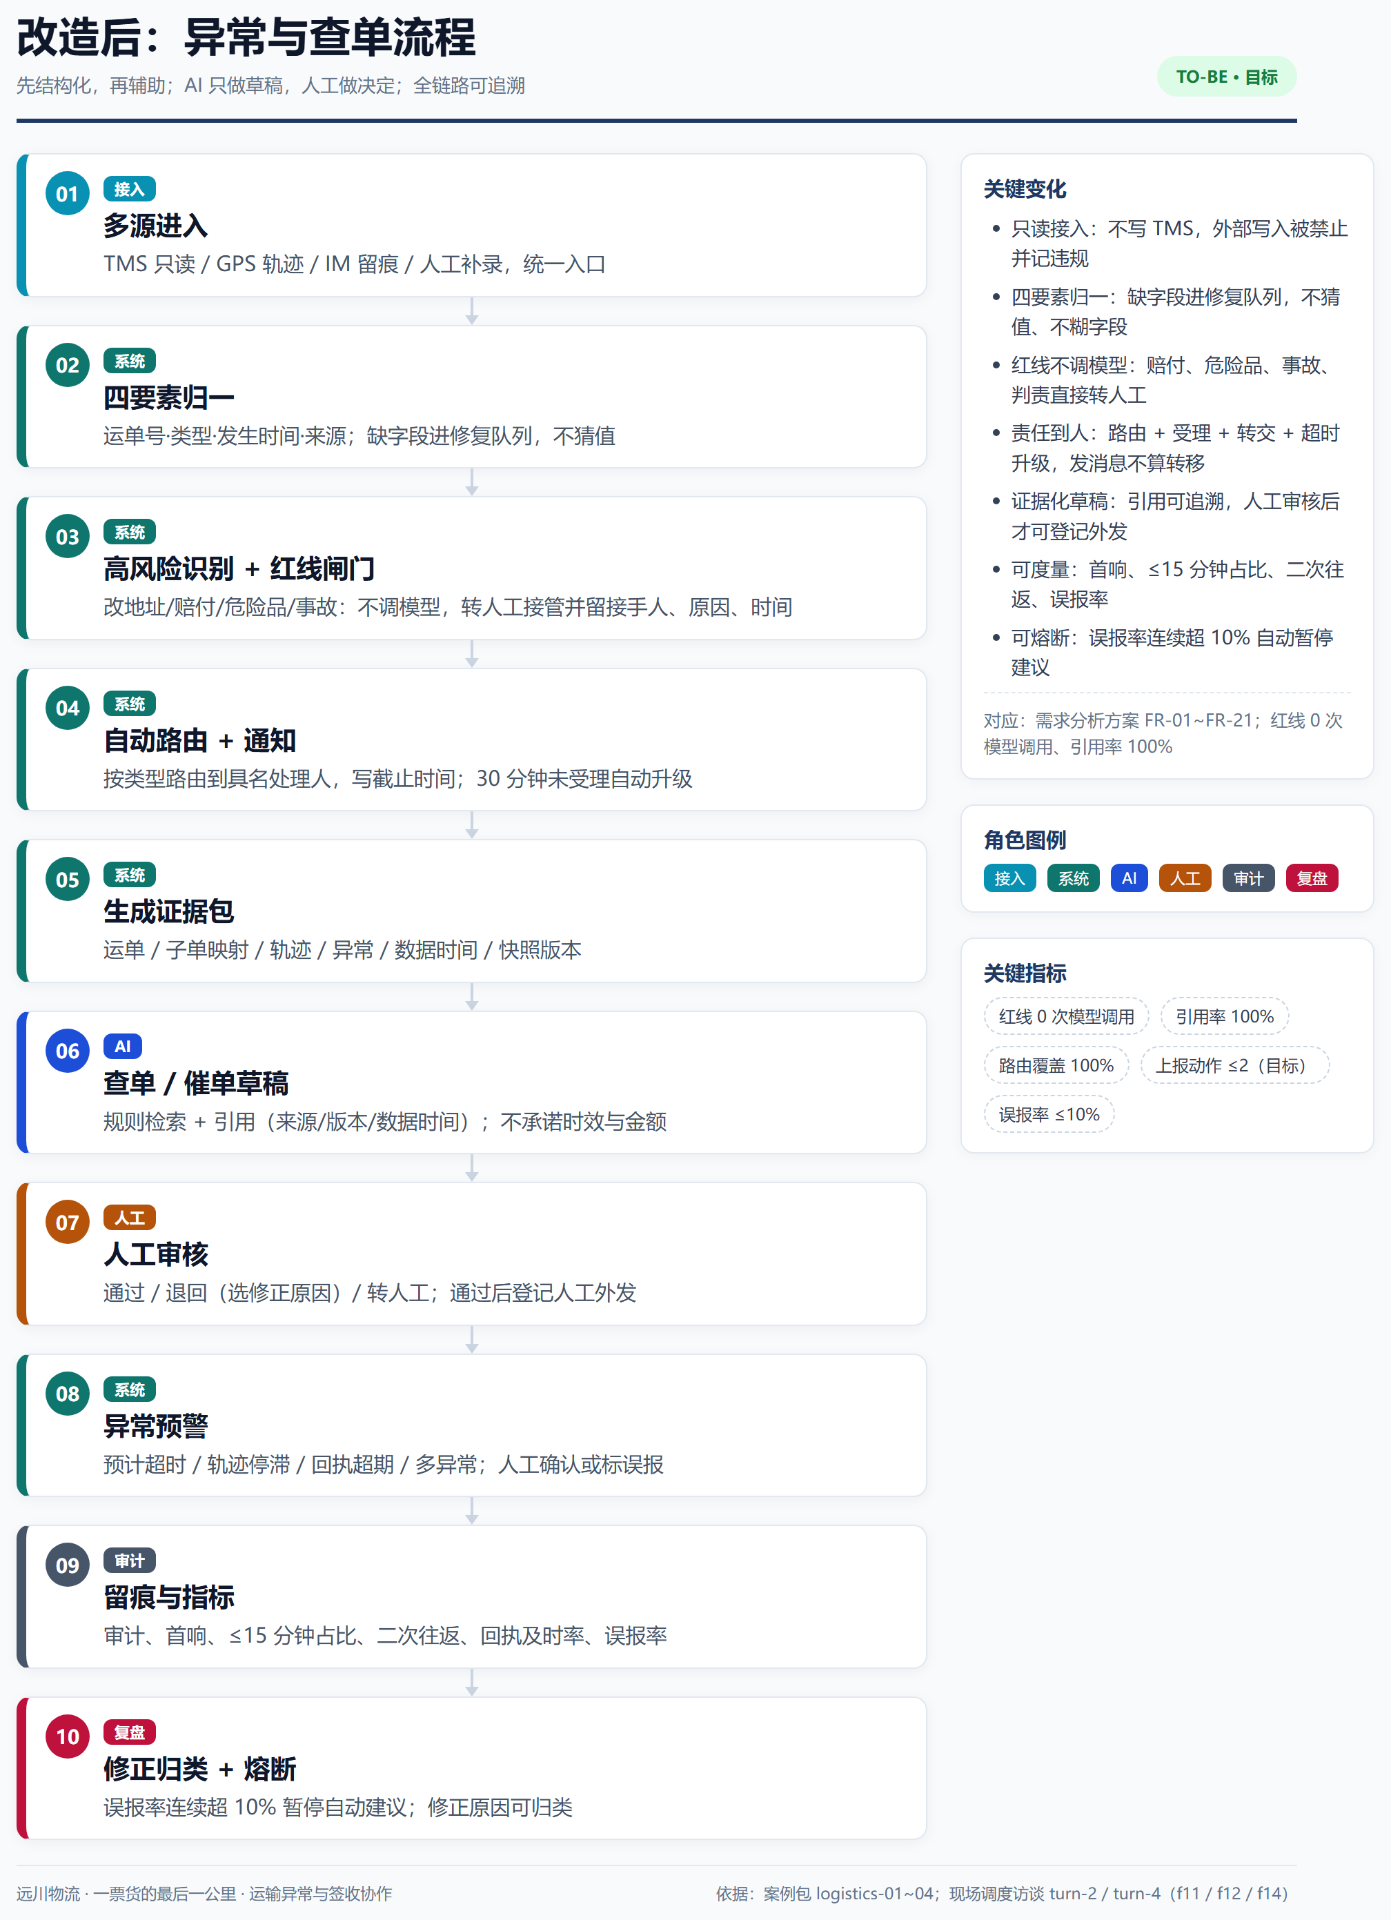

对比与说明
维度 | 改造前 | 改造后
信息载体 | 群聊、个人表、电话 | 结构化字段 + 证据包
事件归一 | 无，靠人理解 | 四要素归一，缺字段进修复队列
查单 | 问调度，二次往返 | 证据包 + 带引用的草稿
高风险事件 | 靠人判断，责任未定 | 闸门拦截、转人工、留接手人
责任转移 | 群聊里说一声 | 受理 / 转交显式留痕
时效 | 靠催，无计时 | 30 分钟升级，≤15 分钟占比可测
预警 | 无 | 四条规则 + 误报确认 + 熔断
外发 | 凭记忆直接回复 | 草稿 + 人工审核 + 外发登记
审计 | 翻群记录 | append-only + 请求 ID + 指标

读图说明：
- 改造前的问题不是“没有系统”，而是系统只记录结果，过程留在群聊里；
- 改造后也不是“全自动”，而是把过程变成字段、把决定留给人；
- 两张图之间不是功能叠加，而是信息载体、责任边界和度量方式的三重变化。

